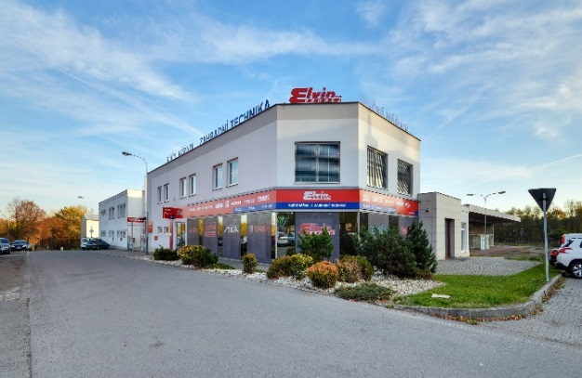
…nebezpečně spolehlivá technika

SPOLEČNOST ELVIN PRODEJ s.r.o.,
VÁS ZVE NA PŘEDVÁDĚCÍ AKCI:

CHCEŠ-LI HEZKÝ KEŘ ČI TRÁVU, PŘIJĎ DO ELVINU NA VÝSTAVU…

KDY: 26.4.2017 OD 10:00-16:30 HOD.

KDE: K TURKOVU 3249/2, OSTRAVA-
MARTINOV (areál budovy)

- KE SHLEDNUTÍ NEBO ZAKOUPENÍ ZAHRADNÍ TECHIKA A PŘÍSLUSENSTVÍ ZNAČEK: DOLMAR, BOSCH, STIGA, RIWAL, ACTIVA, CAMPINGAZ
- MOŽNOST VYZKOUŠENÍ STROJŮ VE SPOLUPRÁCI S DEMONSTRÁTORY ZNAČEK
- MOŽNOST NÁKUPU ZA ZVÝHODNĚNÉ CENY!
- UKÁZKA ROBOTICKÝCH SEKAČEK A NOVINEK JEDNOTLIVÝCH ZNAČEK
- SLOSOVÁNÍ POZVÁNEK O VĚCNÉ CENY
WWW.ELVIN.CZ

JMÉNO A PŘÍJMENÍ

E-MAIL

TELEFON

POZNÁMKA

VYPLNĚNÉ POZVÁNKY VEMTE S SEBOU, NA OZNAČENÉM MÍSTĚ VLOŽTE DO PŘÍSLUŠNÉHO LOSOVACÍHO OSUDÍ. VLOŽENÉ POZVÁNKY BUDOU SLOSOVÁNY O 3 VĚCNÉ CENY.

